INSTITUCION EDUCATIVA DIEGO FALLON
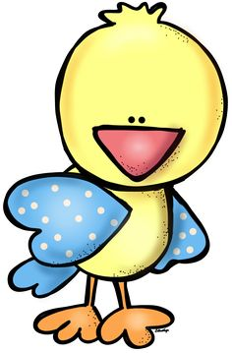
PLAN ACTIVIDADES
PRE. ESCOLAR
2020
DOCENTE CONSUELO VARGAS PINTO

ABRIL.-.
- Aplica color amarillo: Noción de círculo, de planeta el sol.
- Grande – pequeño.
- Poesía color amarillo.
- Círculo del sol con crayola amarilla.
- Círculo del pollito con tempera amarilla y copitos.
- Círculo : grande -- pequeño
- 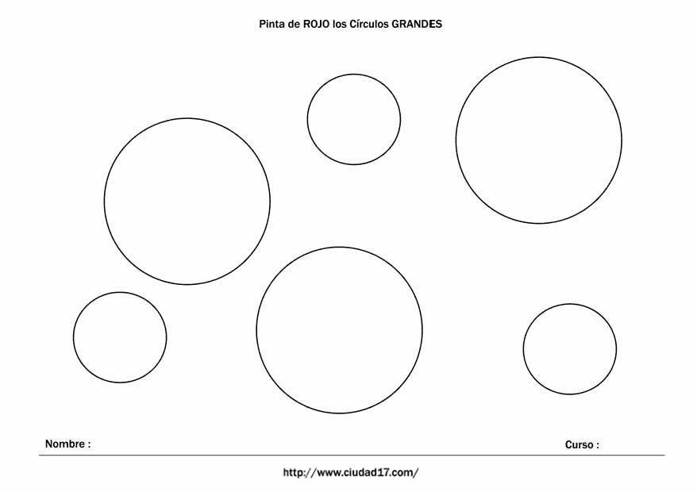
- Vocal a A: Canción las vocales coloreado amarillo.
- Canto iba un pollito para la escuela.
ABRIL.-
- El triángulo color rojo- aplicando color rojo.
Pre-escritura el triángulo 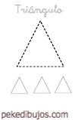
- Vocal 0 coloreado – Rojo
- Poesía color rojo.
- Canto de los colores.
- Canción los astros.

ABRIL.-

- Lectura cuento --------------- preguntas de interés
- Coloreado de fotocopias alusivas al cuento.
- Plegado del libro y servilleta.
- Modelado del personaje principal del cuento.
- Vocal i Collage papel de revista.

- ABRIL.--
- Poesía color azul - sistema solar con los astros.
- Día del agua – el cuadrado.
- Color azul.- Hacer la lluvia – Vocal U. coloreado de ra azul.
- Decora la estrella con puntos de temperas color azul.

- INSTITUCION EDUCATIVA DIEGO FALLON
- IBAGUE

PLAN DE ACTIVIDADES
2020
PRE- ESCOLAR
DOCENTE: CONSUELO VARGAS PINTO.

ABRIL . ------
- Encierra en un círculo rojo los dinosaurios y con una x los animales de hoy , y colorearlos.
- Dinó Tigre vaca

Perro Gato Dino.

- Canto la vaca lola.
- Canto veinte centímetros de los dinosaurios.
- Canción Dinosaurios por YouTube.
- Coloreados de las fotocopias del Rex.
- El número Cero ( 0) . Hoy no hay dinosaurios.
- ABRIL.-------
- Valor de la responsabilidad ( fotocopia)
- Encierra en un circulo las actividades que pueda realizar solo (a).
- Escribe debajo del dibujo, con quien realzo las otras actividades.
- Transcribir palabras alusivas al proyecto de acuerdo al dibujo.
- Canto de las vocales. – completar las palabra con las vocales.

ABRIL.----
Cuento el osito desaseado.- lectura. Responder las preguntas. Dialogo sobre el cuento. Colorear.
Dramatizar el lavado de las manos- cara ( hacer en el lavamanos).
Cantos pimpón.

ABRIL.---
- Bañarnos por lo menos una vez al día el cuerpo.
- Collage con papel silueta amarillo el número uno (1).
- Modelado del número uno (1).
- Unir puntos para formar el número uno ¡).

